МИНИСТЕРСТВО ТРАНСПОРТА РОССИЙСКОЙ ФЕДЕРАЦИИ
ФЕДЕРАЛЬНОЕ ГОСУДАРСТВЕННОЕ АВТОНОМНОЕ ОБРАЗОВАТЕЛЬНОЕ УЧРЕЖДЕНИЕ ВЫСШЕГО ОБРАЗОВАНИЯ
«РОССИЙСКИЙ УНИВЕРСИТЕТ ТРАНСПОРТА»
(РУТ (МИИТ))
Институт управления и цифровых технологий
Кафедра «Цифровые технологии управления транспортными процессами»

КУРСОВОЙ ПРОЕКТ
по дисциплине: «Сервис-ориентированное программирование»
на тему:
Разработка распределенной системы для предметной области «Медикаменты»

Выполнила:
студент 5 курса
группы УВПв-521
Гатауллина Лилия Ильдаровна
Принял:
старший преподаватель
Заманов Евгений Альбертович

Москва
2026
Содержание
ВВЕДЕНИЕ 3
ОСНОВНАЯ ЧАСТЬ 4
Технологический стек 4
Архитектура 5
Разработка 7
Передача данных 8
Демонстрация 10
ЗАКЛЮЧЕНИЕ 15
СПИСОК ИСПОЛЬЗОВАННЫХ ИСТОЧНИКОВ 16
ПРИЛОЖЕНИЕ А 17

ВВЕДЕНИЕ
В данном курсовом проекте разрабатывается микросервисная архитектура, где каждый сервис выполняет строго определенную бизнес-функцию и взаимодействует с другими через четко определенные API.
Целью работы является разработка и исследование распределённой системы управления лекарственными препаратами на основе микросервисной архитектуры.
В проекте также реализуются функции управления справочником лекарственных препаратов, аудит операций с лекарствами, проверка лекарственных взаимодействий, уведомления в реальном времени, реализация механизмов асинхронной коммуникации между сервисами, настройка мониторинга, трассировки и логирования в распределённой среде, контейнеризация с помощью Docker.

ОСНОВНАЯ ЧАСТЬ

Технологический стек
Язык - Java 22 с использованием фреймворков Spring. Базовый фреймфорк для всех микросервисов Spring Boot для создания готовых к production приложений. Spring Web для создания RESTful веб-сервисов. Для связей между ресурсами используется Spring HATEOAS (Hypermedia as the Engine of Application State). Для интеграции с RabbitMQ используется фреймворк Spring AMQP (Advanced Message Queuing Protocol). Для реализации GraphQL серверов используется Netflix DGS (Domain Graph Service), который основан на GraphQL Java, интегрируется со SpringBoot.
Основной протокол для внешнего API Representational State Transfer (REST) для кэширование через HTTP. GraphQL используется как альтернативный API с гибкими запросами. Протокол для внутренней коммуникации между микросервисами используется gRPC (Google Remote Procedure Call). WebSocket используется для уведомления в реальном времени через протокол полнодуплексной коммуникации RFC 6455. AMQP - протокол прикладного уровня для передачи сообщений между компонентами системы.
Docker Compose используется для контейнеризации микросервисов, изоляции зависимостей. Система мониторинга Prometheus используется для сбора и хранения метрик. Для трассировки запросов через микросервисы используется Zipkin. Брокер сообщений - RabbitMQ.
Регистры Prometheus Registry в библиотеке Micrometer:
// HTTP метрики
http.server.requests{duration, status, method, uri}
// JVM метрики
jvm.memory.used{area="heap"}
jvm.threads.live
jvm.gc.pause
// Кастомные метрики
app.drug.interactions.total
app.requests.processed{duration}
Для логирования используется logback в формате JSON.
Ключевой паттерн CQRS (Command Query Responsibility Segregation) изменяет состояние через REST/gRPC, чтение данных через GraphQL/REST.

Архитектура
Распределенная система управления лекарственными препаратами на рисунке 1 построена по принципам микросервисной архитектуры с событийно-ориентированным дизайном. Система состоит из независимых сервисов, каждый из которых выполняет специфическую бизнес-функцию и взаимодействует с другими через четко определенные контракты.
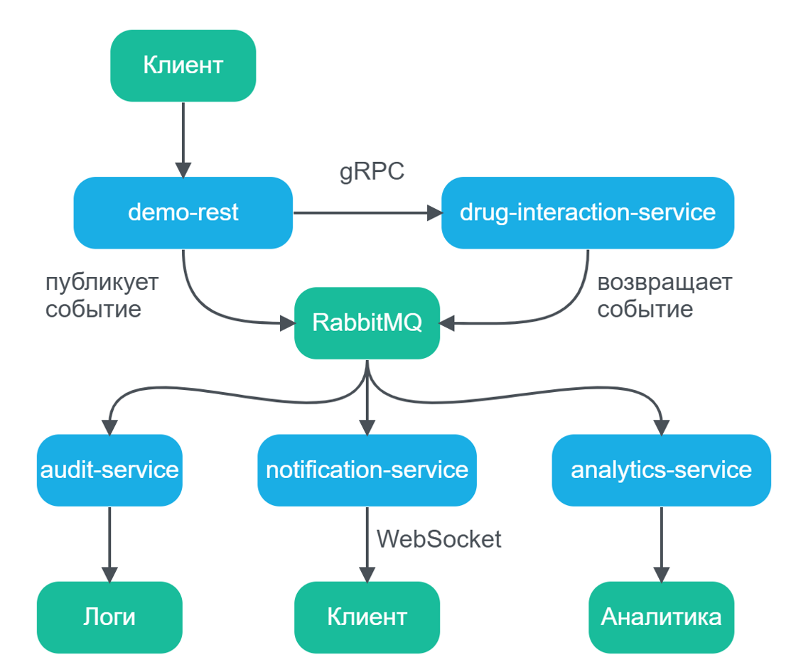
Рисунок 1 – Схема архитектуры
Основной API сервис demo-rest на порту 8081 для управления данных по лекарствам, производителям, вызова проверки взаимодействия, использует технологии Spring Boot, HATEOAS, GraphQL (DGS), gRPC client, RabbitMQ publisher. Вызывает синхронно gRPC-сервис для проверки взаимодействий и публикует события в RabbitMQ после ключевых операций , как создание препарата или проверка взаимодействий. Это позволяет избежать прямых зависимостей между сервисами, обеспечить отказоустойчивость, масштабировать потребителей независимо.
Микросервис notification-service на порту 8083 используется для уведомления в реальном времени о событиях с помощью Spring Boot, WebSocket, RabbitMQ. Подключается к тем же очередям, что и audit-service.
Микросервис audit-service на порту 8082 используется для логирования всех значимых действий с помощью технологий Spring Boot, RabbitMQ.
Микросервис analytics-service на порту 8089 используется для сбора аналитики и статистики с помощью технологий Spring Boot и RabbitMQ, данный сервис экспортирует метрики в Prometheus.
Микросервис drug-interaction-service на порту 9090 используется для синхронной проверки лекарственных взаимодействий с помощью технологий Spring Boot, gRPC server. Не взаимодействует напрямую с RabbitMQ, его результаты публикуются в очередь через demo-rest.
Все сервисы используют единый контракт данных medics-api-contract и контракт общих событий events-contract.
RabbitMQ на порту 15672 - центральная шина сообщений (AMQP), ключевой компонент архитектуры, все микросервисы подключены к нему. RabbitMQ обеспечивает асинхронную коммуникацию событий между микросервисами через публикацию и подписку на событие.
Zipkin на порту 9411 - система распределённого трейсинга для отслеживания жизненного цикла запросов через сервисы с помощью OpenTelemetry.
Prometheus на порту 9090 - система мониторинга для сбора и визуализация метрик с помощью Micrometer.

Разработка
Код в приложении А по ссылке на github.
Для обеспечения согласованного развёртывания всех компонентов системы был разработан файл docker-compose.yml, который позволяет запустить все сервисы единой командой. Это критически важный аспект микросервисной архитектуры, так как ручное развёртывание множества сервисов было бы сложной и подверженной ошибкам задачей.
Для обеспечения согласованности все DTO и события вынесены в общий контракт medicinescontract . Пример DTO для создания медикамента:
public record MedicationRequest(
@NotBlank(message = "Название лекарства не может быть пустым")
@Size(min = 2, max = 200, message = "Название лекарства должно содержать от 2 до 200 символов")
String name,
@NotBlank(message = "Международное непатентованное наименование не может быть пустым")
@Size(min = 2, max = 100, message = "МНН должно содержать от 2 до 100 символов")
String inn,
) {}
События о лекарствах MedicationCreatedEvent публикуется в medications-exchange, DrugInteractionCheckedEvent публикуется в interactions-exchange для резульатов проверок, UserRatedEvent публикуется в analytics-fanout для широковещательной аналитики.
Все события сериализуются в JSON с помощью Jackson2JsonMessageConverter, что обеспечивает читаемость и совместимость.
В классе RabbitMQConfig настраивается конвертер данных в JSON. Конфигурация ниже гарантирует, что все объекты, отправляемые через RabbitTemplate, будут автоматически преобразованы в JSON.
@Bean
public MessageConverter jsonMessageConverter() {
return new Jackson2JsonMessageConverter();}
Все сервисы автоматически экспортируют трейсы в Zipkin и метрики в Prometheus. В analytics-service и notification-service пассивное чтение из очереди.
Включаем трейсинг для всех запросов и указываем адрес Zipkin:
management.tracing.sampling.probability=1.0
management.zipkin.tracing.endpoint=http://zipkin:9411/api/v2/spans
Включаем экспорт метрик в формате Prometheus и делаем эндпоинт /actuator/prometheus доступным:
management.metrics.export.prometheus.enabled=true
management.endpoints.web.exposure.include=*,prometheus

Передача данных
При создании нового лекарства клиент отправляет POST-запрос на /api/medications, после запрос попадает в demo-rest. Demo-rest сохраняет препарат в памяти:
long id = storage.medicationSequence.incrementAndGet();
var medication = new MedicationResponse(id, ...);
storage.medications.put(id, medication);
После формирует событие MedicationCreatedEvent и публикует его в medications-exchange с типом topic, routing key medication.created.
Класс MedicationController получает DTO от клиента в объект MedicationRequest и передает его в метод сервиса:
@Override
public ResponseEntity<EntityModel<MedicationResponse>> createMedication(MedicationRequest request) {
MedicationResponse createdMedication = medicationService.createMedication(request);
Класс MedicationService обрабатывает запрос, сохраняет данные и публикует событие с помощью команды:
rabbitTemplate.convertAndSend(
RabbitMQConfig.EXCHANGE_NAME, RabbitMQConfig.ROUTING_KEY_MEDICATION_CREATED,
event
);
RabbitMQ доставляет эти события всем сервисам. Audit-service записывает в журнал, analytics-service обновляет счётчики для статистики. Сервис notification-service отправляет уведомление через WebSocket с помощью:
webSocketHandler.broadcast(notification);
В файле MedicationEventListener.java Spring AMQP получает сообщение из очереди, десериализует JSON-тело обратно в объект MedicationCreatedEvent и вызывает метод:
@RabbitListener(bindings = @QueueBinding(
value = @Queue(name = "medication-audit-queue", durable = "true"),
exchange = @Exchange(name = "medications-exchange", type = "topic"),
key = "medication.created"))
public void handleMedicationCreatedEvent(MedicationCreatedEvent event) {
log.info("АУДИТ: Создано новое лекарство: ID={}, Название={}, МНН={}",
event.medicationId(), event.medicationName(), event.inn());}
При проверки взаимодействия лекарств клиент отправляет POST-запрос /api/drug-interactions/check в demo-rest, после demo-rest формирует gRPC-запрос, вызывает drug-interaction-service, который проверяет препарат по внутренней базе, возвращает ответ обратно в demo-rest. Demo-rest формирует событие DrugInteractionCheckedEvent, публикует его в RabbitMQ interactions-exchange с типом topic. RabbitMQ доставляет событие подписчикам: audit-service получает событие и логирует с пометкой уровня риска, notification-service получает то же событие и отправляет срочное уведомление через WebSocket.
Команда ./mvnw clean instal выполняет полную сборку и установку проекта в локальный репозиторий Maven, чтобы другие модули или проекты на машине могли использовать JAR как зависимость.
Команда ./mvnw clean package -DskipTests выполняет быструю сборку готового JAR-файла без тестирования, который можно сразу запустить или поместить в Docker-образ.

Демонстрация
Команда docker-compose up --build -d на рисунке 2 используется для запуска всех сервисов, определённых в файле docker-compose.yml. На рисунке 3 запущенные контейнеры.
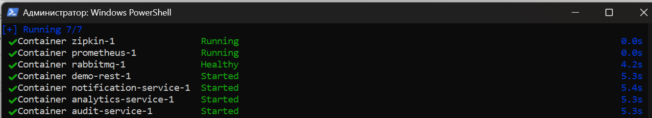
Рисунок 2 – Запуск контейнеров
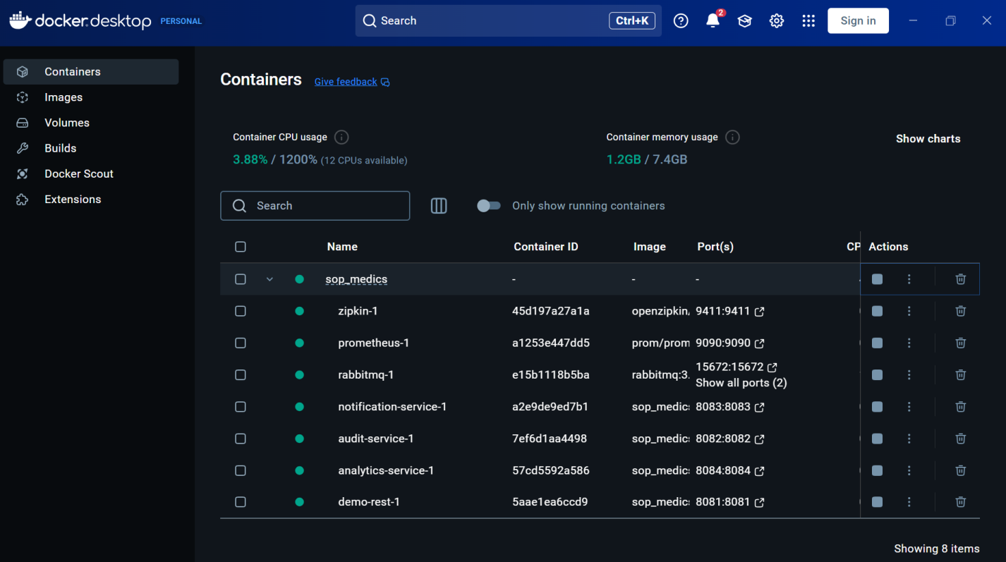
Рисунок 3 – Запуск контейнеров
На рисунке 4 успешный POST запрос при добавлении нового медикамента с помощью API через Swagger UI по адресу http://localhost:8080/swagger-ui/index.html#/.
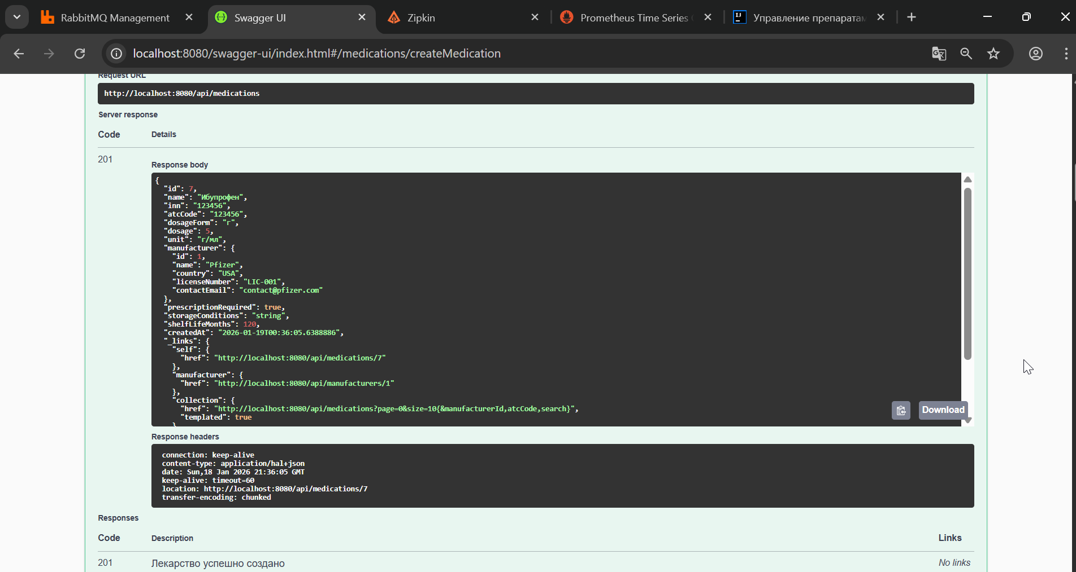
Рисунок 4 – Добавление нового медикамента
После добавления медикамента в логах audit-service появится запись о создании лекарства, пример логов с сообщением «АУДИТ: Создано новое лекарство» на рисунке 5.
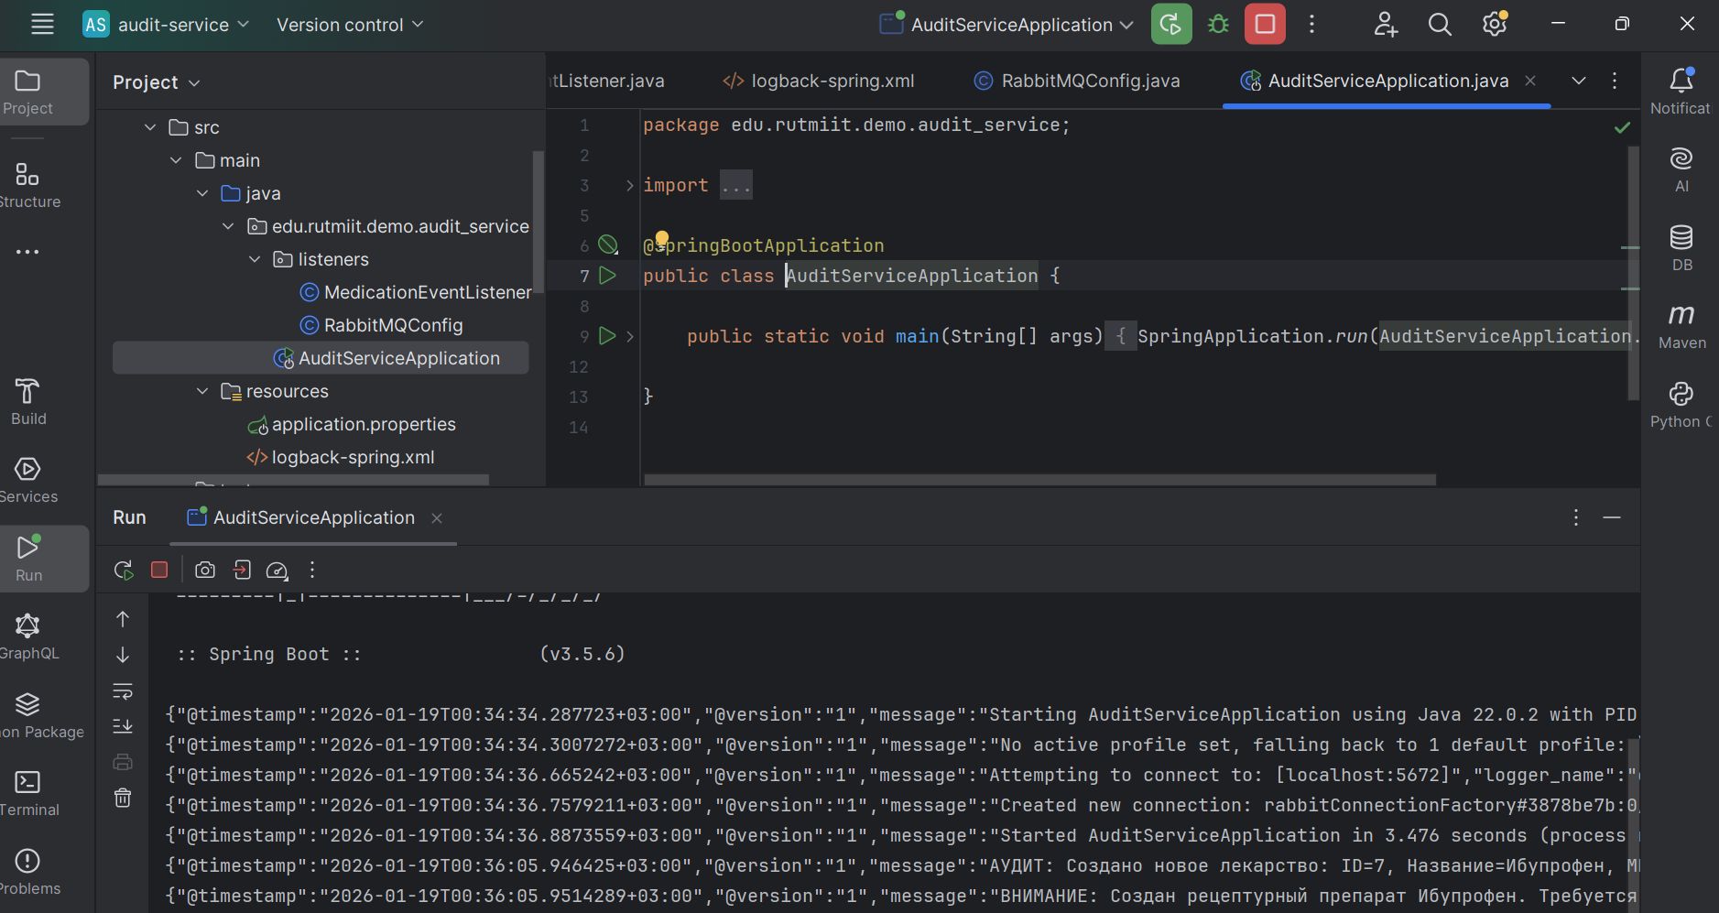
Рисунок 5 – Лог в audit-service
Zipkin можно проверить с помощью страницы http://localhost:9411, где отображаются трейсы на странице 6 и зависимости на странице 7.
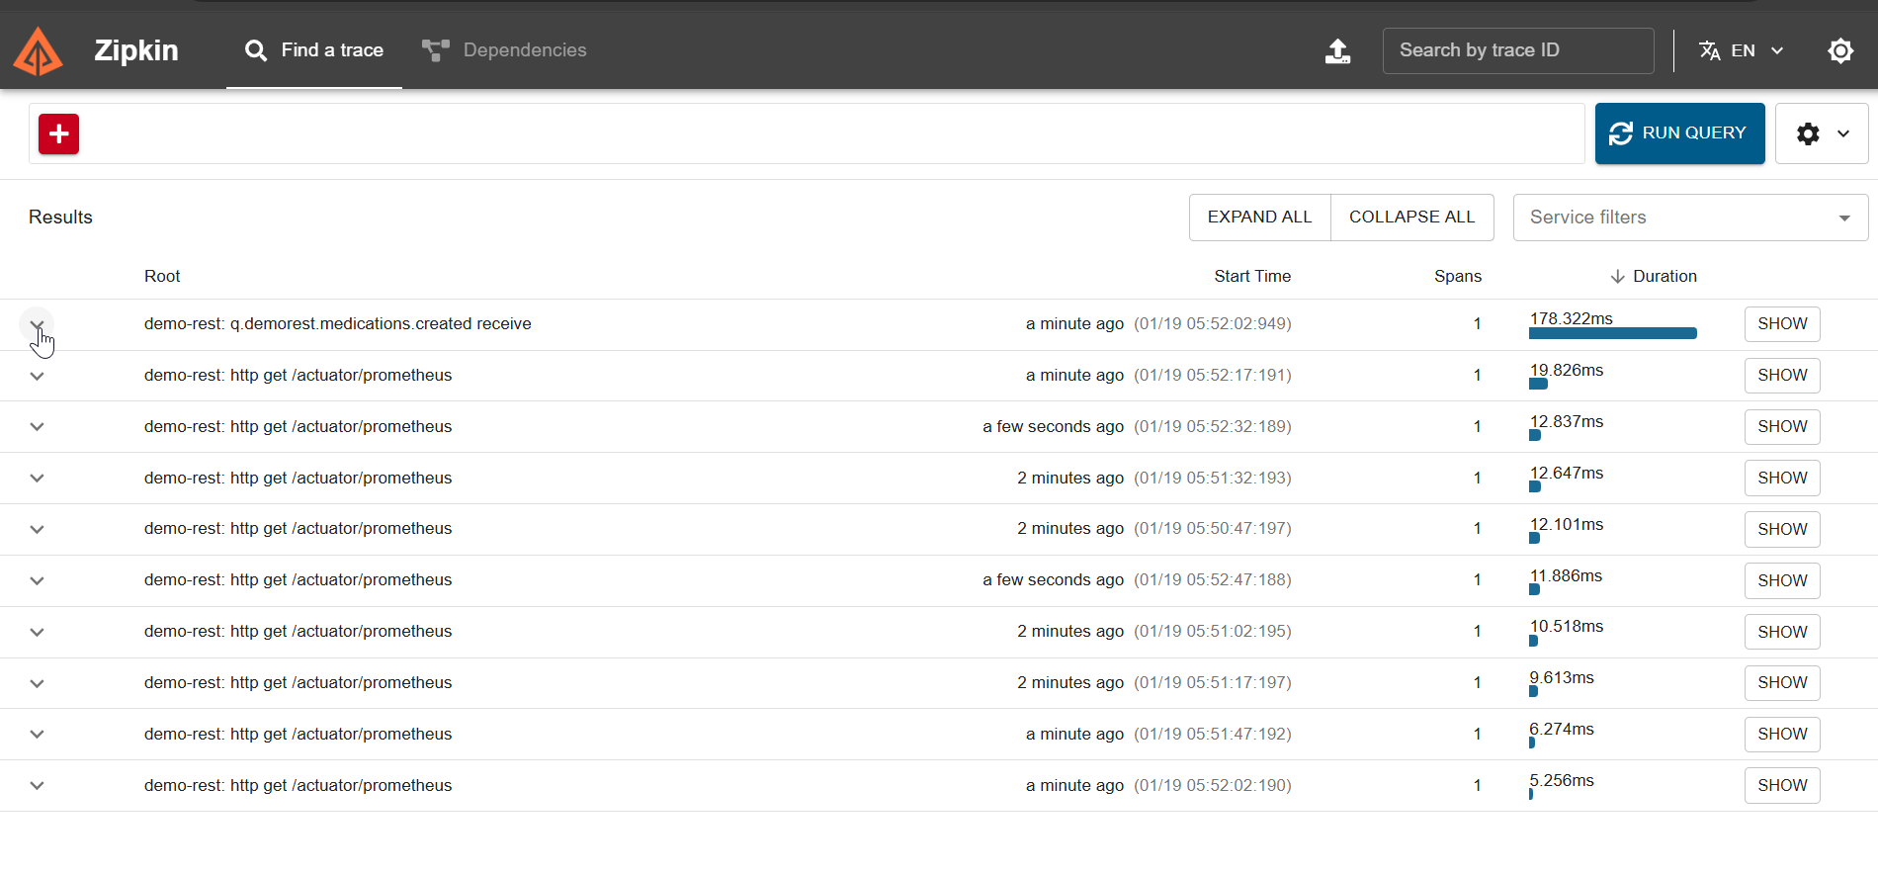
Рисунок 6 – Трейсы Zipkin
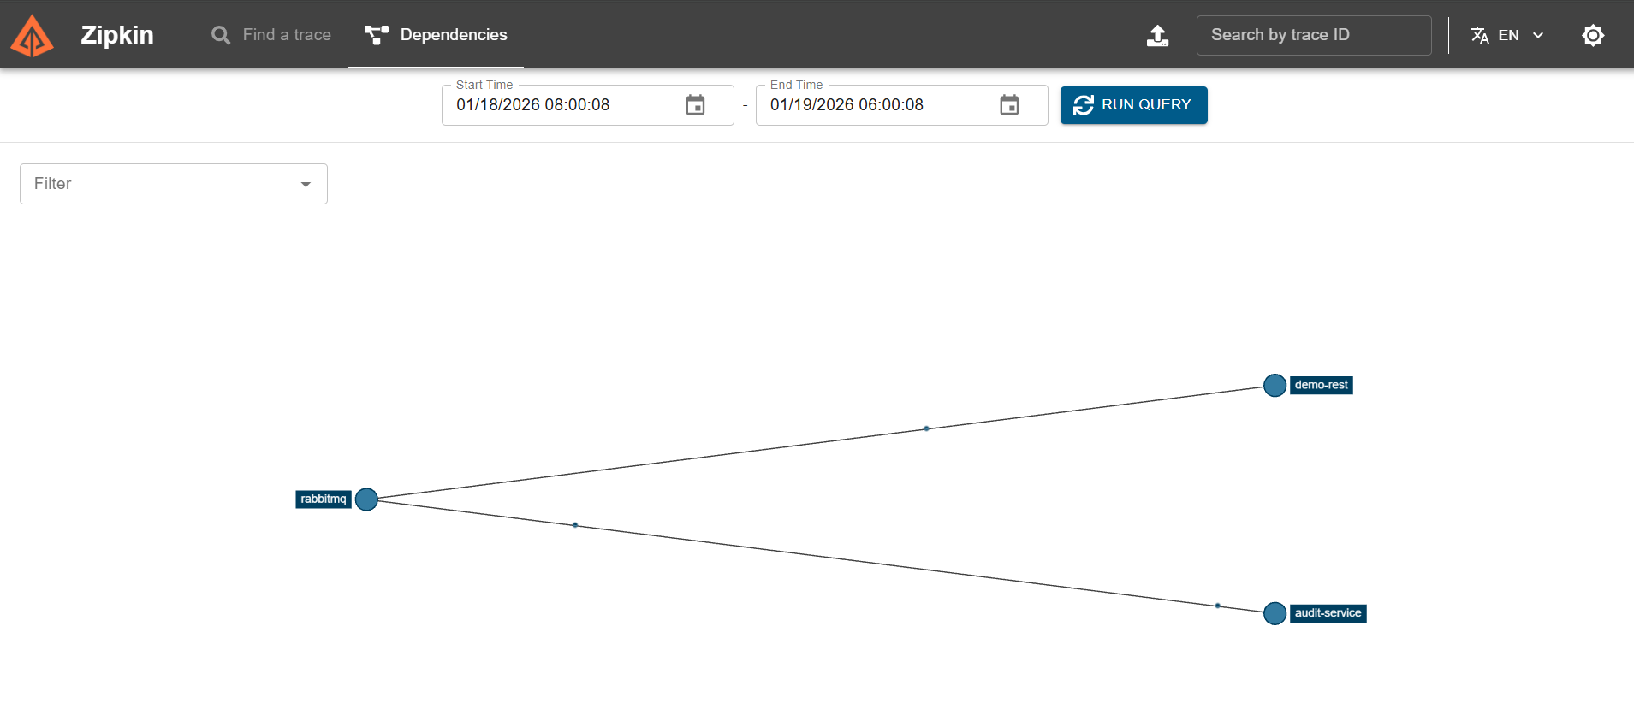Рисунок 7 – Зависимости Zipkin

На рисунке 8 Prometheus service discovery на странице http://localhost:9090.
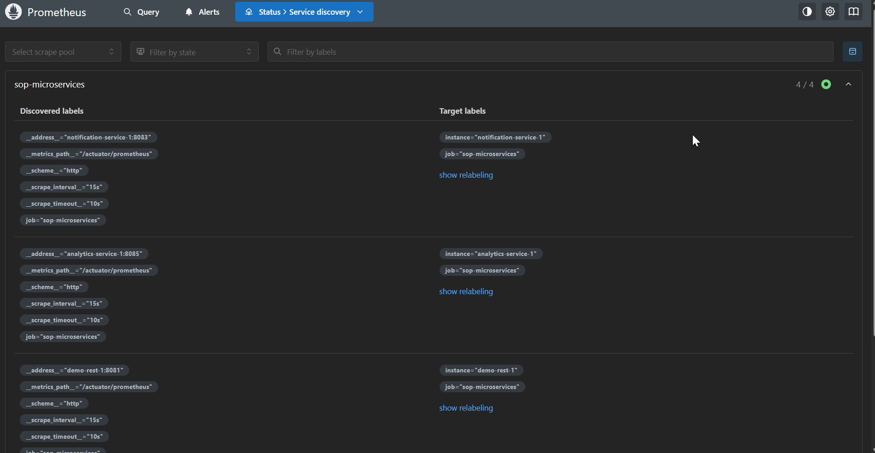
Рисунок 8 – Prometheus
На рисунке 9 запрос PromQL up{job="sop-microservices", instance="demo-rest-1"} с результатом 1, то есть prometheus успешно собирает метрики с demo-rest-1:8081/actuator/prometheus.
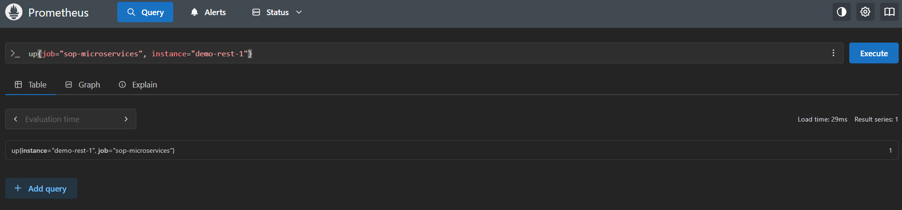
Рисунок 9 – Prometheus
Открываем RabbitMQ UI с помощью страницы http://localhost:15672 на рисунке 10.
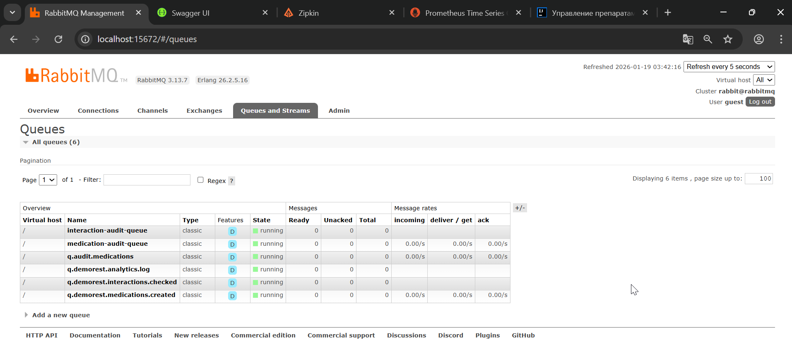
Рисунок 10 – RabbitMQ
На рисунке 11 запуск страницы уведомлений index.html из ws по ссылке http://localhost:63342/ws/demo/static/index.html.
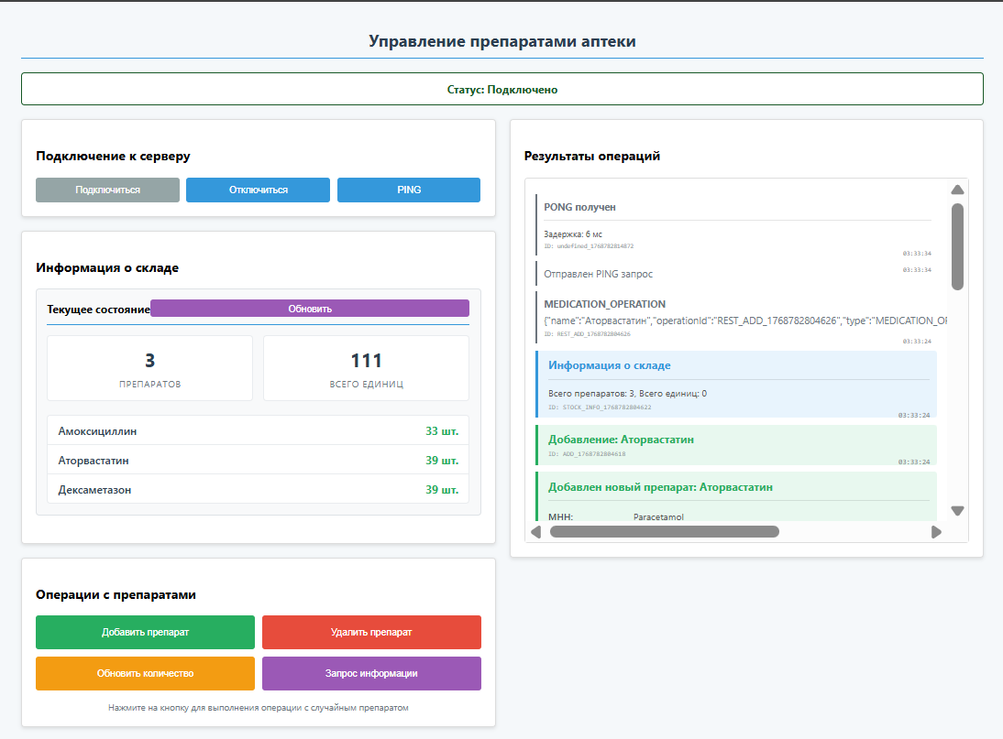
Рисунок 11 – Страница уведомлений

ЗАКЛЮЧЕНИЕ
Разработанная система представляет собой полноценную распределённую архитектуру для управления лекарственными препаратами, соответствующую современным стандартам микросервисной разработки. Ключевые особенности:
В текущем проекте реализованы все основные бизнес-процессы управления лекарствами, обеспечен полный мониторинг и трассировка операций, реализована асинхронная коммуникация через RabbitMQ, предоставлены REST, GraphQL и WebSocket интерфейсы.
Система обеспечивает высокую производительность и надёжность, так как каждый сервис может независимо масштабироваться, сбои в одном сервисе не приводят к падению всей системы, есть возможность использовать разные технологии для разных сервисов.

СПИСОК ИСПОЛЬЗОВАННЫХ ИСТОЧНИКОВ
- Калмиков Д.В. Распределённые системы: архитектура и проектирование, 2020;
- Ньюмен С. Создание микросервисов: проектирование тонко-гранулярных систем, 2021;
- Прохоренок Н.А. RabbitMQ для разработчиков на Java и Spring, 2021;
- Ричардсон К. Шаблоны микросервисов: с примерами на Java, 2020;
- Фаулер М., Льюис Дж. Микросервисы: паттерны проектирования и примеры реализации, 2019;
- Шарма Р. Docker и Kubernetes: полное руководство, 2022;
- Docker Documentation. – Режим доступа: https://docs.docker.com;
- Prometheus Documentation. – Режим доступа: https://prometheus.io/docs;
- RabbitMQ Documentation. – Режим доступа: https://www.rabbitmq.com/documentation.html;
- Spring Boot 3.0 Reference Documentation. – Режим доступа: https://docs.spring.io/spring-boot/docs/current/reference/html;
- Zipkin Documentation. – Режим доступа: https://zipkin.io/documentation.

ПРИЛОЖЕНИЕ А

https://github.com/GataullinaLili/sop.git

